Проект внесен
Главой города Иванова

ИВАНОВСКАЯ ГОРОДСКАЯ ДУМА
СЕДЬМОГО СОЗЫВА

РЕШЕНИЕ
от ____________ № _______
О внесении изменений в
Правила благоустройства города Иванова

На основании пункта 25 части 1 статьи 16 Федерального закона от 06.10.2003
№ 131-ФЗ «Об общих принципах организации местного самоуправления в Российской Федерации», руководствуясь статьей 31 Устава города Иванова, Ивановская городская Дума РЕШИЛА:
1. Внести в Правила благоустройства города Иванова, утвержденные решением Ивановской городской Думы от 27.06.2012 № 448 (в редакции решений Ивановской городской Думы от 02.07.2014 № 752, от 21.02.2018 № 515, от 20.02.2019 № 680, от 18.09.2019 № 793, от 30.10.2019 № 813, от 27.11.2019 № 833, от 29.04.2021 № 126, от 16.02.2022 № 238, от 15.11.2023 № 460 с изменениями, внесенными решением Ленинского районного суда г. Иваново от 26.10.2012 № 2-2622/12), следующие изменения:
1.1. Подпункт 1.4.38 пункта 1.4 раздела 1 изложить в следующей редакции:
«1.4.38. Элементы благоустройства – декоративные, технические, планировочные, конструктивные устройства, элементы озеленения, различные виды оборудования и оформления, в том числе фасадов зданий, строений, сооружений, малые архитектурные формы, парковки, некапитальные нестационарные строения и сооружения, информационные щиты и указатели, применяемые как составные части благоустройства территории.».
1.2. Раздел 1 дополнить подпунктом 1.4.52 следующего содержания:
« 1.4.52. К объектам благоустройства на территориях рекреационного назначения относятся части территорий зон особо охраняемых природных территорий, зоны отдыха, парки, лесопарковые зоны, городские леса, бульвары, скверы и иные подобные элементы планировочной структуры населенного пункта (далее – объекты рекреации).».
1.3. Абзац третий пункта 3.9.1 слово «придорожного» заменить на слово «дорожного».
1.4. Подпункт 4.5 раздела 4 изложить в следующей редакции:
« 4.5. Выполнение работ, связанных с нарушением внешнего благоустройства (земляные работы) на территории города Иванова (разрытием грунта, вскрытием дорожных покрытий и т.д.), осуществляется в соответствии с правилами, утвержденными постановлением Администрации города Иванова.».
1.5. Пункт 5.9.3 раздела 5 изложить в следующей редакции:
« 5.9.3 Строительные площадки, а также площадки объектов при их реконструкции и капитальном ремонте должны ограждаться на период работ сплошным (глухим) забором высотой 2 - 2,5 м, выполненным в едином цветовом решении (темно-зеленого цвета), окраска заводского изготовления. При этом на всю высоту со стопроцентным покрытием со стороны ограждений, ориентированных на территории общего пользования, необходимо размещать баннеры с изображением цветового решения строящегося объекта или баннеры с черно-белыми изображениями исторической среды областного центра (исторические фотографии города на момент до 1970 года).
Ограждения должны быть изготовлены из оцинкованного профнастила, содержаться в чистоте и исправном состоянии и не иметь дефектов, сказывающихся на их эстетическом виде или прочности.
В тех случаях, когда строящийся объект располагается вдоль улиц, проездов, проходов, забор должен иметь козырек и деревянный тротуар под козырьком. Ширина настила пешеходного тротуара должна быть не менее 70 см.
В случае примыкания настила пешеходного тротуара непосредственно к дороге тротуар должен быть оборудован перилами с установкой защитного экрана со стороны проезжей части высотой не менее 1,0 м.
Строительные материалы, оборудование, автотранспорт и передвижные механизмы, подсобные помещения, бытовые вагончики для временного нахождения рабочих и служащих, места для временного хранения и накопления транспортных партий строительных отходов размещаются в пределах строительных площадок в соответствии с проектом организации строительства.».
1.6. Дополнить пунктом 5.9.3.1 следующего содержания:
«5.9.3.1. Строительные площадки, расположенные на территориях, благоустраиваемых в рамках муниципальной программы «Формирование современной городской среды», утвержденной постановлением Администрации города Иванова от 10.11.2022 № 1788, расположенных в непосредственной близости от них, по согласованию с управлением архитектуры и градостроительства Администрации города Иванова допускается установка ограждения, выполненного из деревянного настила из обрезанной доски, при условии отсутствия дефектов, указанных в пункте 5.9.3 настоящих Правил.».
1.7. Раздел 5.11 дополнить подпунктами 5.11.1.1, 5.11.1.3 следующего содержания:
«5.11.1.1. обеспечивают создание контейнерных площадок, соответствующих требованиям действующего законодательства в местах, согласованных с уполномоченным органом местного самоуправления в порядке, установленном нормативным правовым актом Администрации города Иванова, либо заключают договор на использование контейнерной площадки с собственником контейнерной площадки в соответствии с законодательством.
5.11.1.3. обеспечивают внесение в реестр мест (площадок) накопления ТКО города Иванова сведений о созданных ими контейнерных площадках в порядке, установленном нормативным правовым актом Администрации города Иванова;».
1.8. Подпункт 5.11.1.2 дополнить словами следующего содержания:
«, включая обеспечение оборудования контейнерных площадок контейнерами, бункерами для накопления ТКО, крупногабаритных отходов либо заключение договора на использование контейнеров, бункеров с собственником контейнеров, бункеров в соответствии с законодательством.».
1.9. Абзац первый пункта 5.11.2 изложить в новой редакции:
«5.11.2. Накопление, сбор и вывоз отходов в местах накопления ТКО осуществляется в соответствие договором на оказание услуг по обращению с отходами, заключенным с региональным оператором по обращению с ТКО.».
1.10. Абзац первый пункта 6.2.3.4 изложить в новой редакции:
« 6.2.3.4 При строительстве, реконструкции, капитальном ремонте магистральных улиц и дорог, улиц и дорог местного значения, проездов, подъездных дорог, организации мест для временного и постоянного хранения автомобилей в качестве покрытия проезжей части и тротуара допускается использование исключительно твердых (капитальных) монолитных покрытий, а также железобетонных дорожных плит многоразового использования с мощением тротуарной плиткой.».
1.11. Раздел 6 дополнить пунктом 6.4.9 следующего содержания:
«6.4.9. Рекомендуется избегать установки глухих и железобетонных ограждений на общественных территориях, территориях жилой застройки и территориях рекреационного назначения.».
1.12. Наименование пункта 6.8 раздела 6 изложить в следующей редакции:
« 6.8. Оформление и оборудование зданий и сооружений, праздничное и (или) тематическое оформление территории муниципального образования.».
1.13. Подпункт 6.8.1 пункта 6.8 изложить в следующей редакции:
«6.8.1. Основным условием для формирования фасадов объектов капитального строительства является стилевое единство в архитектурно-художественном образе, материалах и цветовом решении.
Отделка части фасада здания, отличная от отделки фасада всего здания, допускается только при комплексном решении фасада всего здания.».
1.14. Подпункт 6.8.3 пункта 6.8 изложить в следующей редакции:
«6.8.3 Отделка фасадов зданий, расположенных в границах территорий и зонах охраны объектов культурного наследия (в том числе достопримечательных мест) осуществляется в соответствии с законодательством в области сохранения, использования, популяризации и государственной охраны объектов культурного наследия и проектом охранных зон и зон регулирования застройки, утвержденным решением исполнительного комитета Ивановского областного совета народных депутатов от 04.05.1990 №175 «Об утверждении проектов зон охраны памятников истории и культуры исторических населенных пунктов Ивановской области», и выполняется в стиле архитектуры зданий, в том числе в общем стилевом решении застройки улиц».
В случаях, предусмотренных действующим законодательством, для проведения работ, указанных в абзаце первом настоящего пункта, требуется согласование с органами, уполномоченными в области сохранения, использования, и государственной охраны объектов культурного наследия.».
1.15. Подпункт 6.8.12 изложить в следующей редакции:
«6.8.12. На зданиях и сооружениях, расположенных на территориях города Иванова, могут размещаться следующие домовые знаки: указатель наименования улицы, площади, проспекта, указатель номера дома и корпуса; указатель номера подъезда и квартир; международный символ доступности объекта для инвалидов; флагодержатели; мемориальные доски; информационная табличка с наименованием и адресом управляющей организации, обслуживающей дом.
Состав домовых знаков на конкретном здании и условия их размещения определяются функциональным назначением и местоположением зданий относительно улично-дорожной сети.
На всех жилых, административных, производственных и общественных зданиях в соответствии с установленным порядком нумерации домов в городе Иванове должны быть вывешены адресные таблицы (указатели наименования улиц, номера домов).
Жилые дома должны иметь указатели номеров подъездов и квартир.
Домовые знаки должны содержаться в чистоте и исправном состоянии. Типы и виды используемых аншлагов установлены приложением № 2 к настоящим Правилам.
Размещение аншлагов, не предусмотренных приложением № 2 к настоящим Правилам, не допускается, за исключением случаев сохранения и реставрации аншлагов установки 1930-х -1960 годов, представленных в приложении № 3 к настоящим Правилам.
Требованиями к размещению аншлагов являются:
- унификация мест размещения, соблюдение единых правил размещения;
- хорошая видимость с учетом условий пешеходного и транспортного движения, дистанций восприятия, архитектуры зданий, освещенности, зеленных насаждений.
Размещение рядом с аншлагом выступающих консолей, а также наземных объектов, затрудняющих его восприятие, запрещается.
Произвольное перемещение аншлагов с установленного места не допускается.
Аншлаги размещаются:
- на лицевом фасаде – в простенке с правой стороны фасада;
- на улицах с односторонним движением транспорта – на стороне фасада, ближней по направлению движения транспорта;
- у арки или главного входа – с правовой стороны или над проемом;
- на дворовых фасадах – в простенке со стороны внутриквартального проезда;
- при длине фасада более 100 м – на его противоположных сторонах;
- на оградах и корпусах промышленных предприятий – справа от главного входа, въезда.
Адресные указатели на стенах зданий, расположенных на перекрестках, устанавливаются с обеих сторон квартала.
На аншлагах возможно размещение не только актуальных, но исторических наименований улиц по согласованию с комиссией по топонимике при Администрации города Иванова.
Ответственность за выполнение данных требований возлагается на владельцев зданий, сооружений и других объектов. Если зданием является многоквартирный дом – управляющая компания либо товарищество собственников жилья, а в случае их отсутствия - собственники помещений в многоквартирном доме; в случае, если домовым знаком является мемориальная доска, - лицо (держатель), за которым она закреплена.».
1.16. В наименовании пункта 6.10 слова «на территории жилой многоквартирной застройки» исключить.
1.17. Абзац 2 пункта 6.10.1 изложить в новой редакции:
«Оборудование контейнерных площадок осуществляется на земельном участке, находящемся в пользовании потребителя. В случае невозможности оборудования контейнерной площадки на указанном земельном участке она оборудуется лицами, указанными в абзаце 1 настоящего пункта, в соответствии с требованиями действующего земельного законодательства.».
1.18. Пункт 6.10.9 изложить в новой редакции:
«6.10.9. Ответственность за содержание контейнерных площадок возлагается на лиц, использующих данные площадки для сбора отходов или лицо, с которым заключен договор.».
1.19. Пункты 6.10.11, 6.10.12 исключить.
1.20. Абзац третий пункта 6.13.1 раздела 6.13 внести следующие изменения:
« - как части улично-дорожной сети владельцами нежилых помещений или объектов, а также владельцами жилых помещений, которые имеют в настоящее время намерение перевести жилое помещение в нежилое;».
1.21. Абзац второй пункта 6.13.4 раздела 6.13 изложить в следующей редакции:
«При организации парковки автотранспорта запрещаются снос и (или) повреждение зеленых насаждений (за исключением аварийных и опасно наклоненных деревьев с обязательным согласованием работ с комитетом по экологии Администрации города Иванова), ограждающих конструкций, малых архитектурных форм.».
1.22. Пункт 6.13.5 дополнить подпунктом 6.13.5.3 следующего содержания:
« 6.13.5.3. Размещаться на участках автомобильных дорог общего пользования местного значения городского округа Иваново (улично-дорожной сети), которые отремонтированы в рамках реализации национального проекта «Безопасные и качественные дороги» и имеют действующие гарантийные обязательства.».
1.23. Наименование пункта 6.15 изложить в следующей редакции:
« 6.15. Требования по проектированию, благоустройству и содержанию общественных территорий рекреационного назначения, организации площадок для отдыха и досуга взрослых.».
1.24. Дополнить пункт 6.15 подпунктами 6.15.6, 6.15.7, 6.15.8, 6.15.9.
«6.15.6. При проектировании и благоустройстве объектов рекреации обеспечивается:
- для лесопарковых зон: сохранение природной среды, создание экосистем, способных к устойчивому функционированию, проведение функционального зонирования территории в зависимости от ценности ландшафтов и насаждений с установлением режимов использования и разрешенных мероприятий по благоустройству для различных зон лесопарка;
- для парков: разреживание участков с повышенной плотностью насаждений, удаление больных, старых, недекоративных, потерявших декоративность деревьев и растений малоценных видов, их замену на декоративно-лиственные и красивоцветущие формы деревьев, и кустарников, применение различных видов и приемов озеленения, благоустройство ландшафта, создание пешеходных коммуникаций, организацию площадок отдыха, детских игровых, детских спортивных и детских инклюзивных площадок, спортивных площадок для всех категорий населения, установку парковых сооружений;
- для бульваров и скверов: удаление больных, старых, недекоративных, потерявших декоративность деревьев и растений малоценных видов, их замену на декоративно-лиственные и красивоцветущие формы деревьев и кустарников, создание и увеличение расстояний между краем проезжей части и ближайшим рядом деревьев, посадку за пределами зона риска преимущественно крупномерного посадочного материала с использованием специальных технологий посадки и содержания, создание пешеходных коммуникаций;
- для городских лесов: реализацию мероприятий по благоустройству, использование и уход в соответствии с положениями лесного законодательства Российской Федерации и правовых актов Министерства природных ресурсов и экологии Российской Федерации.
6.15.7. При благоустройстве объектов рекреации необходимо учитывать, предусматривать колористическое решение покрытия, элементов декоративно-прикладного оформления, оборудования архитектурно-декоративного освещения, формирование пейзажного характера озеленения, а также размещение водных устройств, установку туалетных кабин, питьевых фонтанчиков, скамеек, урн, малых контейнеров для мусора.
6.15.8. Объекты мелкорозничной торговли и питания, размещаемые на территории объектов рекреации, рекомендуется проектировать некапитальными и оборудовать туалетом, доступным для посетителей объекта, также установить передвижные тележки для торговли напитками, мороженным и иными готовыми пищевыми продуктами.
6.15.9. На территориях зон отдыха, предназначенных и обустроенных для организации активного массового отдыха, купания и рекреации, помимо элементов благоустройства, указанных в пунктах 6.15.7 и 6.17.8 настоящих Правил, рекомендуется размещать: пункт медицинского обслуживания с проездом, спасательную станцию, пешеходные дорожки, инженерное оборудование (питьевое водоснабжение и водоотведение, защита от попадания загрязненного поверхностного стока в водоем), оборудование пляжа (навесы от солнца, лежаки, кабинки для переодевания).».
1.26. Раздел 6 дополнить подразделом 6.19 следующего содержания:
«6.19. Размещение гаражей, являющихся некапитальными сооружениями.».
« 6.19.1 Гаражи, являющиеся некапитальными сооружениями, должны размещаться на землях или земельных участках, находящихся в государственной или муниципальной собственности, на территории города Иванова без предоставления земельных участков и установления сервитута, публичного сервитута в соответствии со схемой размещения гаражей, являющихся некапитальными сооружениями.
6.19.2 Гараж должен быть выполнен из сборно-разборных железобетонных конструкций, другой материал не допустим.
6.19.3 Гаражи, являющиеся некапитальными сооружениями, должны содержаться в чистоте.».
1.27. Приложение считать приложением №1.
1.28 Дополнить Приложением № 2, которым предусматривается дизайн-код аншлагов города Иванова и Приложением № 3 которым устанавливается типы аншлагов, устанавливающих в городе Иванове в 1920-е-1960-е годы, для которых возможны сохранение и реставрация (прилагается).
2. Настоящее решение вступает в силу со дня его официального опубликования.
3. Опубликовать настоящее решение в газете «Рабочий край» и разместить на официальных сайтах Ивановской городской Думы, Администрации города Иванова в сети Интернет.

Глава города Иванова  В.Н. Шарыпов | Председатель Ивановской городской Думы  А.С. Кузьмичев

Приложение № 2 к решению
Ивановской городской Думы
от «___» ______ 2024 № _____.

Дизайн-код
аншлагов города Иванова.

- Шрифт.
На аншлагах допускается применение двух шрифтов:
- «Иваново» для основных надписей (см. схему № 1);
- «Sofia Sans Regular» для вспомогательных надписей.
2. Цветовое решение.
- Цвет фона – RAL 9010 (чистый белый).
- Цвет надписей и графических элементов – RAL 9005 (глубокий черный).
3. Масштабирование и пропорции надписей.
Размеры аншлагов определяются в соответствии с типологией улиц, применяемой в Дизайн-коде города Иванова по размещению вывесок (см. схемы № 2 и № 3):
- малый размер для улиц категорий К2, К5;
- средний размер для улиц категорий К1, К4;
- большой размер для улиц категории К3.
Параметр X равен 20 мм. Относительно параметра X заданы параметры Y и Z для среднего и большого размеров аншлагов соответственно.
Дизайн-кодом устанавливается минимальная ширина аншлага.
В зависимости от длины основной надписи ширина аншлага может увеличиваться с сохранением минимального отступа от рамки (см. схемы № 2 и № 3). Не допускается сжатие и растягивание шрифта надписей.
4. Графические элементы аншлагов.
Надписи на аншлаге должны быть заключены в рамку со скругленными углами (характер округления и толщина рамки – см. схему № 4).
Толщина рамки увеличивается в зависимости от размера аншлага. Дробь выполняется в виде отрезка, соединяющего горизонтали рамки под углом в 53 градуса. Толщина отрезка дроби равна толщине рамки.
Не допускается размещение концов отрезка дроби на скругленных частях и на вертикалях рамки.
5. Прочие обязательные технические решения.
Вспомогательная надпись на аншлагах элементов улично-дорожной сети (надписи «улица», «проспект» и т.д.) располагается по центру в верхней части аншлага, над основной надписью (см. схему № 2).
Допускается написание основной надписи в две строки: в этом случае вспомогательная надпись размещается в правом верхнем углу аншлага, а ориентиром является фиксированный отступ от рамки (см. схему № 2).
Вспомогательная надпись на номерных аншлагах (надписи «корпус 1», «строение 1» и т.д.) располагается по центру в нижней части аншлага, под основной надписью (см. схему № 3).
Не допускается применение сокращений как в основных, так и во вспомогательных надписях («пр.», «ул.», «к.», «стр.», «ст. л. Жидкова», «ген. Белова» и т.д.).

Схема № 1



Схема № 2
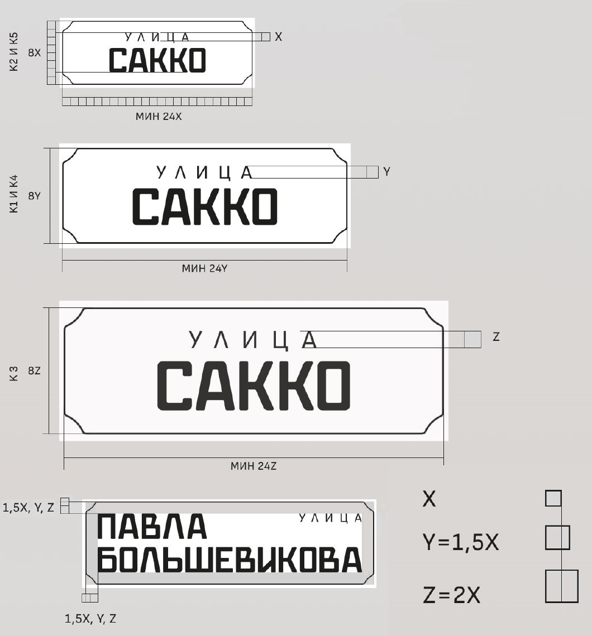

Схема №3
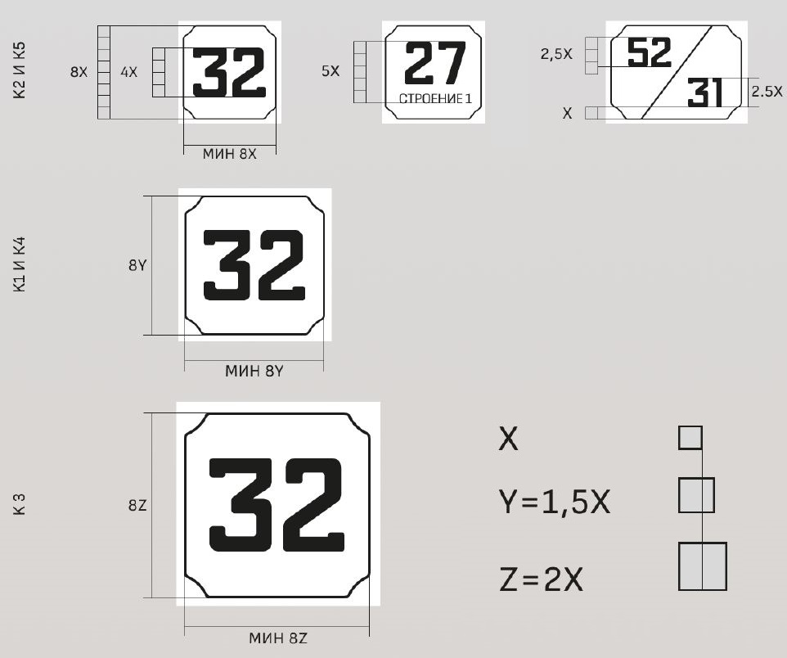

Схема № 4
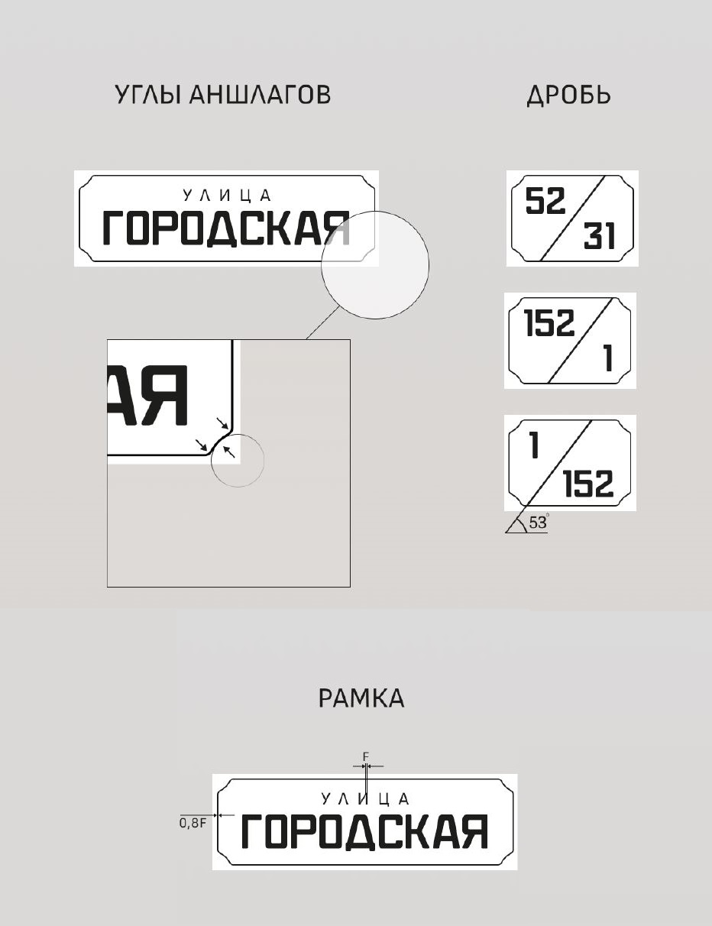

Приложение №3
к решению Ивановской городской Думы
от «____»___________ 2024 №_____

Типы аншлагов
устанавливавшихся в городе Иванове в 1920-е – 1960-е годы, для которых возможны сохранение и реставрация

Аншлаги с подсветкой
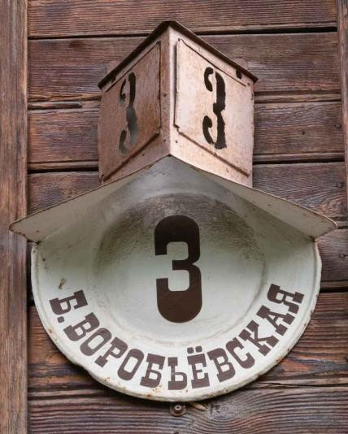  Тип 1.1. Аншлаг с круглой выштамповкой  в центре и прорезанными цифрами в гранях козырька | 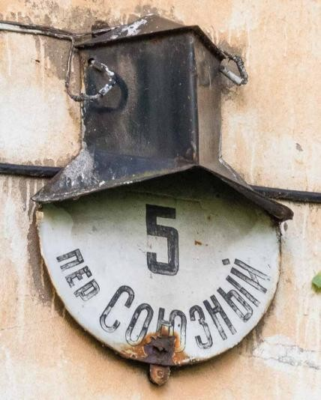  Тип 1.2. Аншлаг без выштамповки с глухим козырьком черного цвета. Белый фон, черные надписи. Моноширинный штифт без засечек

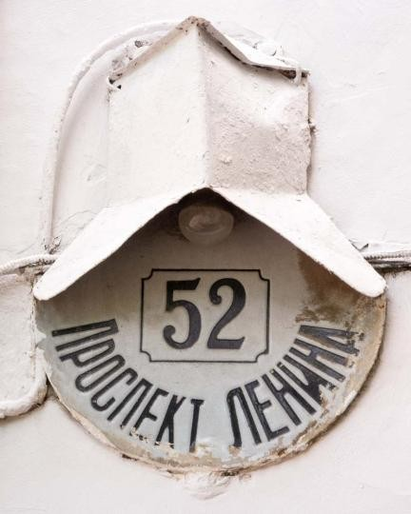  Тип 1.3. Аншлаг без выштамповки с глухим козырьком черного цвета.  Белый фон, черные надписи.  Моноширинный шрифт без засечек для названия улицы, шрифт с засечками - для номера дома. Номер дома в тонкой фигурной рамке. | 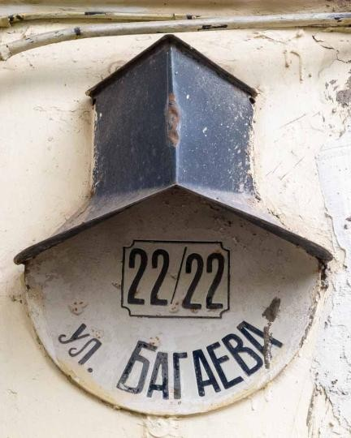  Тип 1.4. Аншлаг без выштамповки с глухим козырьком черного цвета.  Белый фон, черные надписи.  Моноширинный шрифт без засечек.  Номер дома в тонкой фигурной рамке

Аншлаги без подсветки
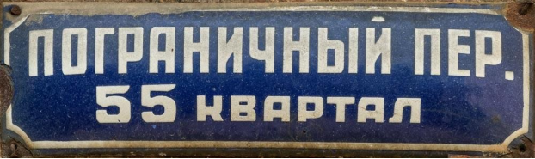
Тип 2.1. Выпуклый уличный аншлаг с обозначением квартала.
Темно-синий фон, белые надписи и фигурная рамка.


Тип 2.2. Выпуклый уличный аншлаг без обозначения квартала.
Темно-синий фон, белые надписи и фигурная рамка.

 | 
Тип 2.3. Выпуклый вертикальный номерной аншлаг. Темно-синий фон, белые надписи и фигурная рамка. | Тип 2.4. Выпуклый горизонтальный номерной аншлаг (для дробных номеров). Темно-синий фон, белые надписи и фигурная рамка.

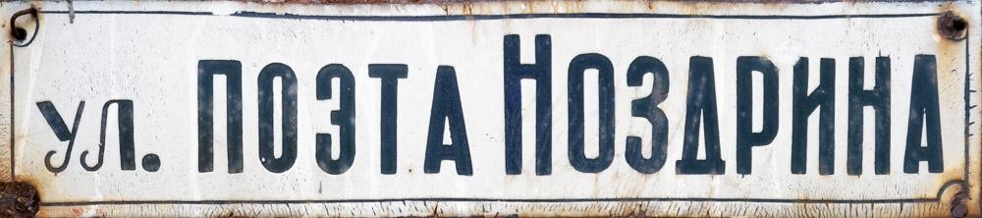
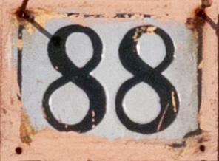

Тип 3.1. Плоский уличный аншлаг. Белый фон, черные надписи и тонкая фигурная рамка. Моноширинный шрифт без засечек.

Тип 3.2. Плоский горизонтальный номерной аншлаг. Белый фон,  черные надписи и тонкая фигурная рамка. Шрифт с засечками. | Тип 3.3. Плоский горизонтальный номерной аншлаг. Белый фон, черные надписи и тонкая фигурная рамка.  Моноширинный шрифт без засечек.


Тип 3.4. Плоский квадратный номерной аншлаг. Белый фон,
черные надписи и тонкая фигурная рамка. Моноширинный шрифт без засечек.

